1. 把图片放到目录 D:\workspace\img\dcmatch 下

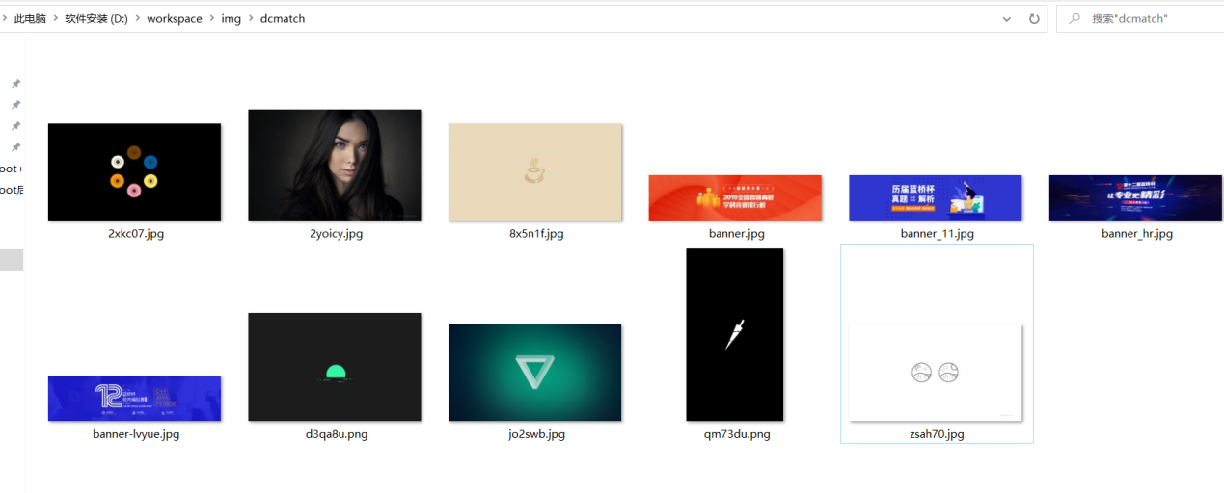

1. 数据库文件

Java版的为文件 dcmdb.sql

Python版的为文件 dcmdbforpython.sql

1. 接口测试（swagger2）

http://127.0.0.1:8999/swagger-ui.html#/